

**Об утверждении регламента государственной услуги "Предоставление мер социальной поддержки специалистам в области здравоохранения, образования, социального обеспечения, культуры, спорта и агропромышленного комплекса, прибывшим для работы и проживания в сельские населенные пункты"**

***Утративший силу***

Постановление акимата Южно-Казахстанской области от 28 апреля 2014 года № 101. Зарегистрировано Департаментом юстиции Южно-Казахстанской области 23 мая 2014 года № 2668. Утратило силу постановлением акимата Южно-Казахстанской области от 5 июня 2015 года № 165

      Сноска. Утратило силу постановлением акимата Южно-Казахстанской области от 05.06.2015 № 165 (вводится в действие по истечении десяти календарных дней после дня его первого официального опубликования).

      Примечание РЦПИ.  
      В тексте документа сохранена пунктуация и орфография оригинала.   
      В соответствии с пунктами 1 и 3 статьи 16 Закона Республики Казахстан от 15 апреля 2013 года «О государственных услугах», акимат Южно-Казахстанской области **ПОСТАНОВЛЯЕТ:**  
      1. Утвердить регламент государственной услуги «Предоставление мер социальной поддержки специалистам в области здравоохранения, образования, социального обеспечения, культуры, спорта и агропромышленного комплекса, прибывшим для работы и проживания в сельские населенные пункты».  
      2. Государственному учреждению «Управление экономики и бюджетного планирования Южно-Казахстанской области» в порядке, установленном законодательными актами Республики Казахстан обеспечить:  
      1) направление настоящего постановления на официальное опубликование в периодических печатных изданиях, распространяемых на территории Южно-Казахстанской области и информационно-правовой системе «Әділет»;  
      2) размещение настоящего постановления на интернет-ресурсе акимата Южно-Казахстанской области.  
      3. Настоящее постановление вводится в действие по истечении десяти календарных дней после дня его первого официального опубликования.  
      4. Контроль за исполнением настоящего постановления возложить на заместителя акима области Садыра Е.  
        
*Аким области                               А. Мырзахметов*  
        
*Оспанов Б.*  
*Жилкишиев Б.*  
*Бектаев А.*  
*Каныбеков С.*  
*Садыр Е.*  
*Туякбаев С.*  
*Абдуллаев А.*  
*Исаева Р.*

      Приложение  
      к постановлению акимата  
      Южно-Казахстанской области  
      от «28» апреля 2014 года  
      № 101

**Регламент государственной услуги**  
**«Предоставление мер социальной поддержки специалистам в области здравоохранения, образования, социального обеспечения, культуры, спорта и агропромышленного комплекса, прибывшим для работы и проживания в сельские населенные пункты»**

**1. Общие положения**

      1. Государственная услуга «Предоставление мер социальной поддержки специалистам в области здравоохранения, образования, социального обеспечения, культуры, спорта и агропромышленного комплекса, прибывшим для работы и проживания в сельские населенные пункты» (далее - государственная услуга) оказывается уполномоченными органами по развитию сельских территорий районов и городов областного значения (далее - услугодатель). Прием документов и выдача результата государственной услуги осуществляется услугодателем.  
      2. Форма оказания государственной услуги – бумажная.  
      3. Результатом государственной услуги является меры социальной поддержки в виде подъемного пособия и бюджетного кредита.

**2. Описание порядка действий структурных подразделений (работников) услугодателя в процессе оказания государственной услуги**

      4. Основанием для начала процедуры (действия) по оказанию государственной услуги является личное обращение услугополучателя к услугодателю.  
      5. Для получения государственной услуги услугополучатель предоставляет к услугодателю документы, указанные в пункте 9 стандарта государственной услуги «Предоставление мер социальной поддержки специалистам в области здравоохранения, образования, социального обеспечения, культуры, спорта и агропромышленного комплекса, прибывшим для работы и проживания в сельские населенные пункты» утвержденного постановлением Правительства Республики Казахстан от 12 февраля 2014 года № 80 (далее - Стандарт):  
      1) после приема документов уполномоченный сотрудник услугодателя в тот же рабочий день отправляет документы к акиму района или города областного значения (далее - аким) для ознакомления и визирования;  
      2) после ознакомления аким в тот же рабочий день направляет документы к услугодателю;  
      3) руководство услугодателя в тот же рабочий день отправляет документы к уполномоченному сотруднику услугодателя для подготовления результата государственной услуги;  
      4) уполномоченный сотрудник услугодателя производит расчеты потребности финансовых средств и в течение пяти календарных дней со дня принятия документов направляет их в комиссию состоящая из депутатов районного (города областного значения) маслихата, представителей исполнительных органов района (города областного значения) и общественных организаций;  
      5) комиссия, в течение десяти календарных дней с момента поступления документов от услугодателя, рассматривает предоставленные документы и рекомендует акимату района или города (областного значения) о предоставлении специалисту мер социальной поддержки;  
      6) акимат района или города областного значения в течение десяти календарных дней с момента поступления рекомендации комиссии принимает постановление о предоставлении мер социальной поддержки специалистам. В течение семи календарных дней после принятия постановления между услугодателем, специалистом и поверенным (агентом) заключается соглашение о предоставлении мер социальной поддержки специалистам по форме согласно приложению 1 Стандарта;  
      7) после заключения соглашения услугодатель в течение семи календарных дней перечисляет сумму подъемного пособия на индивидуальные лицевые счета специалистов, а поверенный (агент) в течение тридцати рабочих дней в порядке, установленном законодательством Республики Казахстан, предоставляет специалисту кредит на приобретение или строительство жилья.

**3. Описание порядка взаимодействия структурных подразделений (работников) услугодателя в процессе оказания государственной услуги**

      6. Перечень структурных подразделений (работников), которые участвуют в процессе оказания государственной услуги:  
      1) аким;  
      2) руководство услугодателя;  
      3) уполномоченный сотрудник услугодателя;  
      4) поверенный (агент).  
      7. Описание последовательности и взаимодействие административных действий (процедур) с указанием срока выполнения каждого административного действия (процедуры) в виде блок-схемы указана в приложении 1 к настоящему регламенту.

**4. Описание порядка взаимодействия с центром обслуживания населения и (или) иными услугодателями, а также порядка использования информационных систем в процессе оказания государственной услуги**

      Сноска. Раздел 4 - в редакции постановления акимата Южно-Казахстанской области от 25.08.2014 № 268 (вводится в действие по истечении десяти календарных дней после дня его первого официального опубликования).

      8. Подробное описание последовательности процедур (действий), взаимодействий структурных подразделений (работников) в процессе оказания государственной услуги в графическом и схематическом виде представлены в приложениях 1 и 2 к настоящему регламенту.        
      9. Cправочник бизнес-процессов оказания государственной услуги представлен в приложении 3 к настоящему регламенту.  
      Сноска. Регламент дополнен пунктом 9 в соответствии с постановлением акимата Южно-Казахстанской области от 25.08.2014 № 268 (вводится в действие по истечении десяти календарных дней после дня его первого официального опубликования).

      Приложение 1  
      к регламенту государственной услуги «Предоставление мер  
      социальной поддержки специалистам в области здравоохранения,  
      образования, социального обеспечения, культуры, спорта и  
      агропромышленного комплекса, прибывшим для работы и проживания  
      в сельские населенные пункты»

**Описание последовательности процедур (действий) государственной услуги в виде блок-схемы**

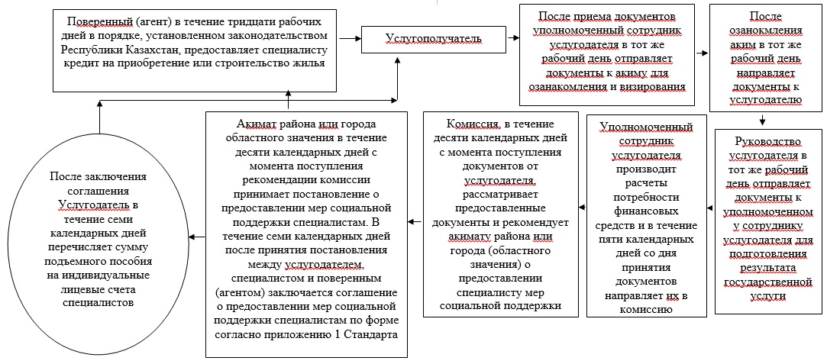

      Приложение 2  
      к регламенту государственной услуги «Предоставление мер  
      социальной поддержки специалистам в области здравоохранения,  
      образования, социального обеспечения, культуры, спорта и  
      агропромышленного комплекса, прибывшим для работы и проживания  
      в сельские населенные пункты»

**Описание последовательности процедур (действий) государственной услуги в графическом виде**

|  |  |  |  |  |  |
| --- | --- | --- | --- | --- | --- |
| 1 | 2 | 3 | 4 | 5 | 6 |
| Уполномоченный сотрудник услугодателя | Аким | Руководство услугодателя | Уполномоченный сотрудник услугодателя | Комиссия | Акимат района или города областного значения |
| После приема документов в тот же рабочий день отправляет документы к акиму для озанакомления и визирования | После озанокмления в тот же рабочий день направляет документы к услугодателю | В тот же рабочий день отправляет документы к уполномоченному сотруднику услугодателя для подготовления результата государственной услуги | Производит расчеты потребности финансовых средств и в течение пяти календарных дней со дня принятия документов направляет их в комиссию | В течение десяти календарных дней с момента поступления документов от услугодателя, рассматривает предоставленные документы и рекомендует акимату района или города (областного значения) о предоставлении специалисту мер социальной поддержки | В течение десяти календарных дней с момента поступления рекомендации комиссии принимает постановление о предоставлении мер социальной поддержки специалистам. В течение семи календарных дней после принятия постановления между услугодателем, специалистом и поверенным (агентом) заключается соглашение о предоставлении мер социальной поддержки специалистам по форме согласно приложению 1 Стандарта |
| 7 | | | | 8 | |
| Услугодатель | | | | Поверенный (агент) | |
| После заключения соглашения в течение семи календарных дней перечисляет сумму подъемного пособия на индивидуальные лицевые счета специалистов | | | | В течение тридцати рабочих дней в порядке, установленном законодательством Республики Казахстан, предоставляет специалисту кредит на приобретение или строительство жилья | |

 
      Приложение 3  
      к регламенту государственной услуги «Предоставление мер  
      социальной поддержки специалистам в области здравоохранения,  
      образования, социального обеспечения, культуры, спорта и  
      агропромышленного комплекса, прибывшим для работы и проживания  
      в сельские населенные пункты»

**Справочник бизнес-процессов оказания государственной услуги**

      Сноска. Регламент дополнен приложением 3 в соответствии с постановлением акимата Южно-Казахстанской области от 25.08.2014 № 268 (вводится в действие по истечении десяти календарных дней после дня его первого официального опубликования).

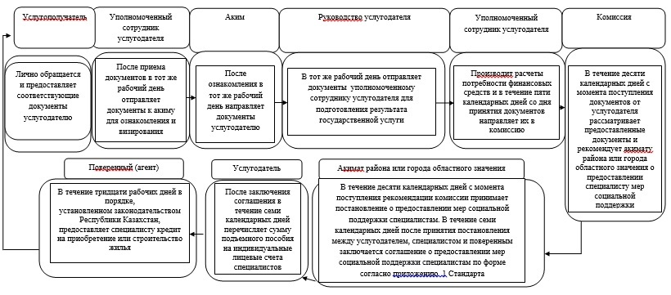

© 2012. РГП на ПХВ «Институт законодательства и правовой информации Республики Казахстан» Министерства юстиции Республики Казахстан